“党员e家”小程序
组织关系接转指南

中国电信股份有限公司上海分公司

目录
1 查找小程序 3
2 登录授权 3
3 注册 4
4 组织关系管理 6
4.1 组织关系转入 6
4.2 组织关系转出 6
1 交纳党费 8

查找小程序
打开微信小程序，搜索“上外党员e家”或识别下方二维码，进入微信小程序，并关注“上外党员e家”微信服务号，以便及时接收相关事项通知。
小程序 微信服务号

登录授权
点击左上角的“立即报到”或首页上的任意模块，进入登录授权页面点击“立即报到”，在弹出的页面上点击“允许”按钮，对小程序进行授权操作。
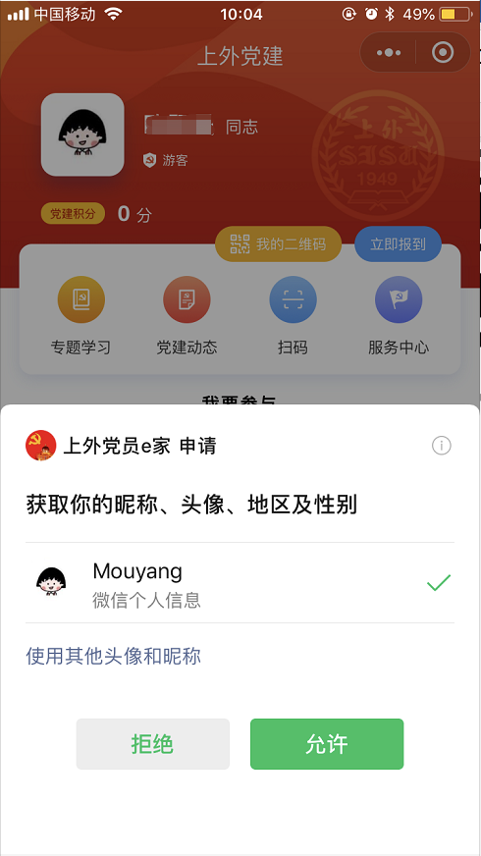

注册
点击【首页】右上角“立即报到”按钮或首页上的任意模块，进入注册页面，根据角色选择后输入相应信息。
上外统一身份认证登录：组织关系已在校的师生党员可通过学校学工号统一身份认证登录。
采用党员信息注册登录：组织关系已在校的党员可以通过填写姓名、手机号、出生年月、所属党支部等信息登录。
注：姓名、出生日期需与身份证上保持一致。
办理组织关系转入申请：新入校党员，需要通过填写组织关系转入申请，办理关系转入手续，由审核部门进行审核。

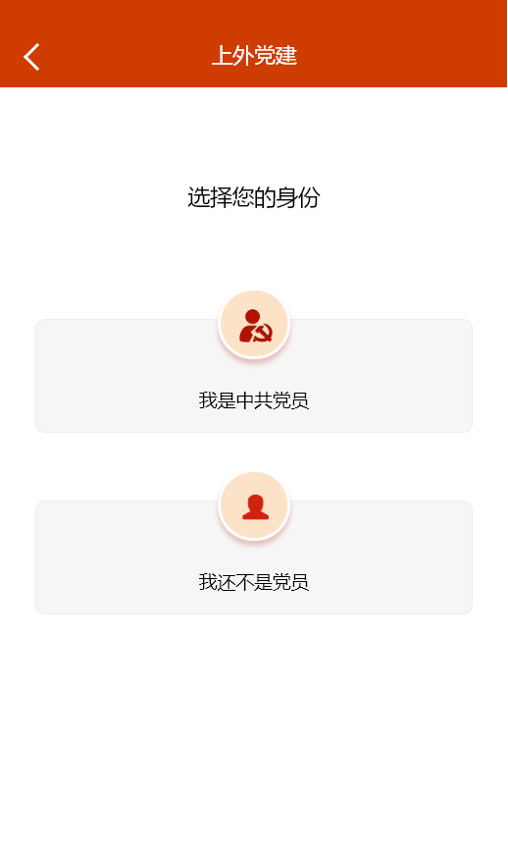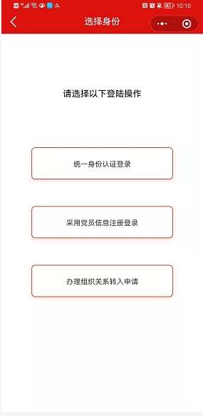
身份与登录方式选择
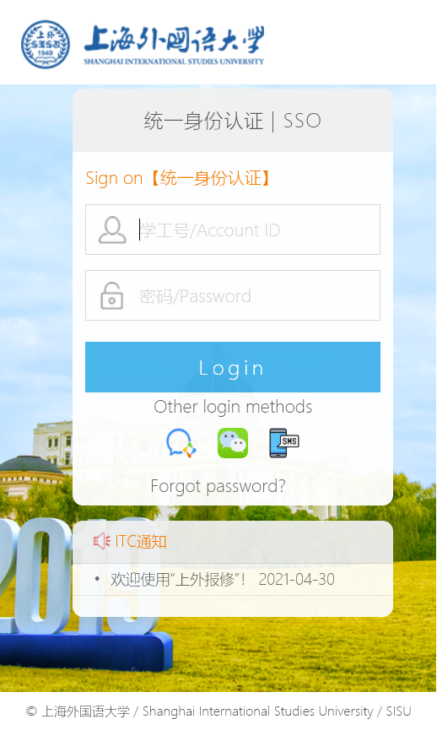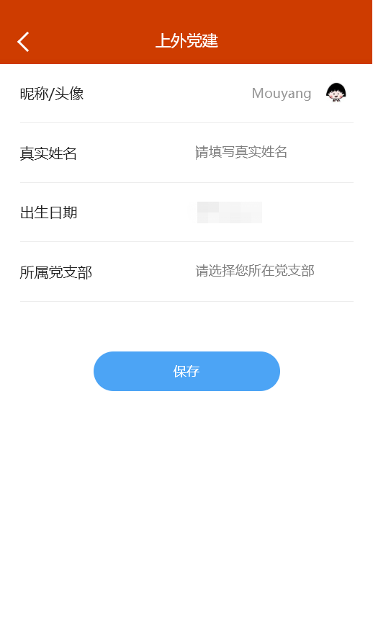
统一认证 党员信息注册

组织关系管理

组织关系转入
校外组织关系的转入可参照上文“注册”中选择“办理组织关系转入申请”进入以下页面，填写相应信息“提交”审核，审核完毕后即完成转入，纸质组织关系介绍信回执线下完成。
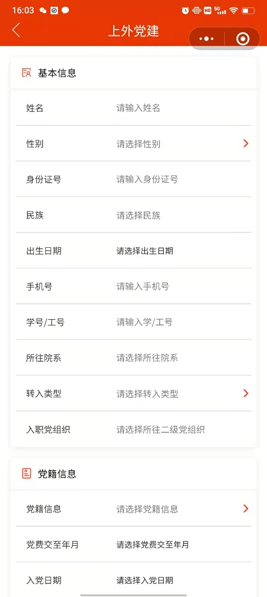 | 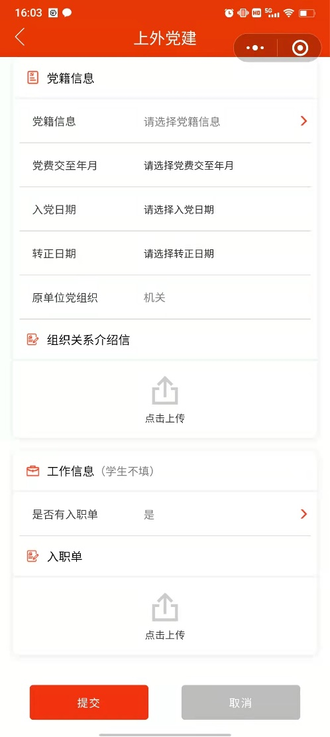

组织关系转出
点击小程序首页“服务中心”进入日常管理页面。
点击“组织关系转出”，完善基本信息及组织关系转出信息后，点击提交按钮，进入审核流程页面。用户可通过审核流程实时了解审核进度，若被驳回，手机端会显示驳回原因，可重新填写信息后再次提交审核。
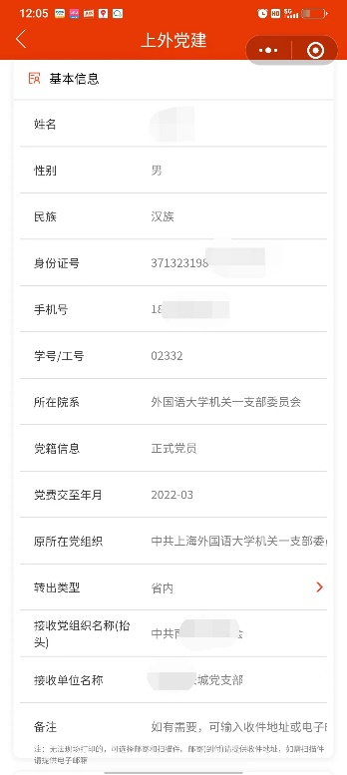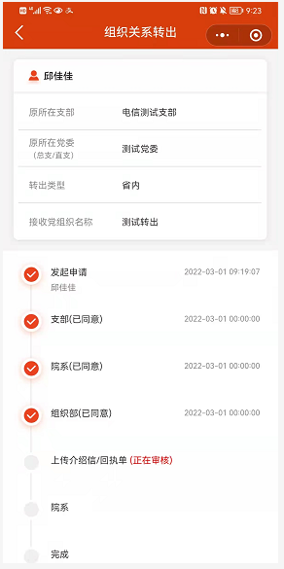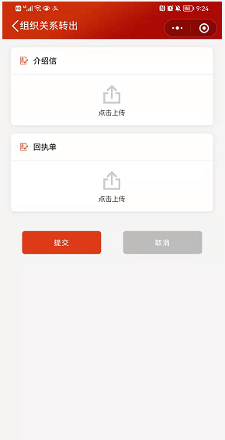

审核完毕后，可在校园内自助打印一体机中通过一卡通自助打印（系统只允许打印一次）介绍信。
注：若转出校外，组织部审核通过之后需尽快上传介绍信和回执单照片到小程序，以最终完成组织关系的转出。

